# Práctica 1:

**¿Cuál es el proceso de carga de una página web?**

Todo comienza cuando el usuario introduce una url en el navegador. Esta url está compuesta por varios elementos, cada uno de estos con una función determinada (**Protocolo, Servicio, Dominio de segundo nivel, Dominio de nivel superior, (Directorio) y (Archivo)**).

Una vez introducida la url en el navegador, este dirige su URL a un router, el cual se encargará de buscar la dirección IP correspondiente para esta página web. Dado que la consulta en el DNS requiere algo de timpo, las direcciones IP de páginas ya visitadas se almacenan en el caché DNS del sistema operativo.

Cuando el router ya ha encontrado la dirección IP de la página solicitada a través del servidor DNS, pide en el servidor web correspondiente los datos necesarios para mostrar la página en el navegador. Esta consulta tiene lugar mediante el protocolo HTTP en forma de un paquete de datos que contiene toda la información que el servidor web necesita para entregar los datos de la página web.

Por último, los paquetes de datos entrantes desde internet son redirigidos por el router al ordenador en el cual se solicitó la página web, donde son analizados por el navegador web.



********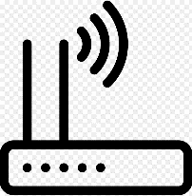

Servidor DNS 2

Servidor DNS 1

Servidor Web

Nube

Router

Cliente 3

Cliente 2

Cliente 1